INTERNATIONAL STANDARD ISO 17123-2
Optics and optical instruments – Field procedures for testing geodetic and surveying instruments – Parte2: Levels
Full test procedure
Antes de iniciar o teste, permitir que o aparelho se aclimatize à temperatura ambiente (2 minutos/grau na diferença de temperatura). De forma a manter a influência da refracção tão pequena quanto possível, seleccionar uma área de teste razoavelmente horizontal, devendo o solo ser compacto e uniforme (evitar superfícies cobertas por asfalto ou cimento). No caso do o Sol incidir directamente, o aparelho deve ser protegido por um guarda-sol. O aparelho deve ser colocado numa posição aproximadamente equidistante relativamente às miras (30 m ± 3 m). Entre cada par de observações o aparelho deve mudar ligeiramente de posição.
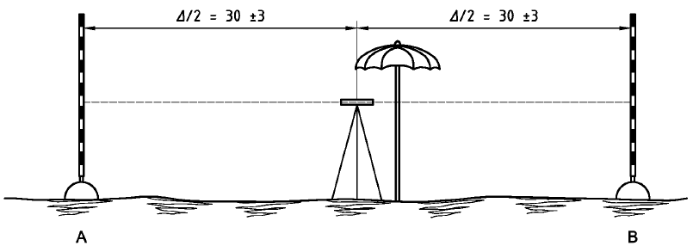  Data: ____ /_____ /____  Hora: _______________  Grupo: ______________  Operador: ___________  Aparelho: ____________  Condições atmosféricas: ____________________  ________________________________________ | $$i$$ $$l_{A}^{i}$$ $$l_{B}^{i}$$ $$d^{i}=l_{A}^{i}-l_{B}^{i}$$ $$r^{i}=d_{1}-d^{i}$$  1  2  3  4  5  6  7  8  9  10  trocar miras de posição  11  12  13  14  15  16  17  18  19  20  trocar miras de posição  $$d_{1}=\frac{\sum_{i=1}^{20}{d^{i}}}{20}$$ $$\sum_{i=1}^{20}{r^{i}}$$ | $$i$$ $$l_{A}^{i}$$ $$l_{B}^{i}$$ $$d^{i}=l_{A}^{i}-l_{B}^{i}$$ $$r^{i}=d_{1}-d^{i}$$  21  22  23  24  25  26  27  28  29  30  trocar miras de posição  31  32  33  34  35  36  37  38  39  40  $$d_{1}=\frac{\sum_{i=21}^{40}{d^{i}}}{20}$$ $$\sum_{i=11}^{40}{r^{i}}$$

(a diferençanão tem influência no desvio padrão experimental s do desnível observado mas é um indicador da diferença nas origens das duas miras)

$$\sum_{i=1}^{20}{r^{i^{2}}}$$ | $$\sum_{i=21}^{40}{r^{i^{2}}}$$ | $$\sum_{i=1}^{40}{r^{i^{2}}}$$ | $\sum_{i=1}^{20}{r^{i^{2}}}$+ $\sum_{i=21}^{40}{r^{i^{2}}}$- $\sum_{i=1}^{40}{r^{i^{2}}}$ | $$s=\sqrt{\frac{\sum_{i=1}^{40}{r^{i^{2}}}}{38}}$$ | $$s_{km de nivelamento duplo}=\frac{s}{\sqrt{2}}\sqrt{\frac{1000}{60}}=2.89 s$$

- O desvio padrão experimental s é menor do que o correspondente valor σ indicado pelo fabricante ou que outro valor previamente determinado?

- Dois desvios padrão experimentais s e $\tilde{s}$ determinados a partir de duas amostras diferentes de observações pertencem à mesma população, supondo que ambas as amostras têm o mesmo número de graus de liberdade?

(os valores s e $\tilde{s}$ podem ser obtidos através de duas amostras observadas com o mesmo aparelho mas diferentes operadores, de duas amostas observadas com o mesmo aparelho em ocasiões diferentes ou de duas amostras observadas por aparelhos diferentes)

- A diferença δ na origem das duas miras é igual a zero?

 | Hipótese nula | Hipótese alternativa
a) | s < σ | s ≥ σ
b) | s = $\tilde{s}$ | s ≠ $\tilde{s}$
c) | δ = 0 | δ $≠0$

Para os testes seguintes adopta-se o nível de significân cia 1-α=0.95 e, de acordo com as observações realizadas, o número de graus de liberdade é ν=38.

- A hipótese nula não é rejeitada se: s $<σ\sqrt{\frac{χ_{1-α}^{2}}{ν}} ⇔s< σ\sqrt{\frac{χ_{0.95}^{2}}{38}}$ $⇔$ $σ\sqrt{\frac{53.38}{38}} ⇔s<1.19 σ$

- A hipótese nula não é rejeitada se : $\frac{1}{F_{1-\frac{α}{2}} (ν,ν)}< \frac{s}{ \tilde{s}}< F_{1-\frac{α}{2}} \left(ν,ν\right)$ $⇔ \frac{1}{F_{1-0.975} (38,38)}< \frac{s}{ \tilde{s}}< F_{1-0.975} \left(38,38\right) ⇔0.52$<$\frac{s}{ \tilde{s}} <$1.91

- A hipótese nula não é rejeitada se: $\left|δ\right|< s_{δ} t_{1-\frac{α}{2}}\left(ν\right)$ $⇔ \left|δ\right|< \frac{s}{\sqrt{10}} t_{0.975}\left(38\right)$ $⇔ \left|δ\right|< 2.02\frac{s}{\sqrt{10}} ⇔ \left|δ\right|<0.64 s$, com $s_{δ}$sendo o desvio padrão experimental de δ

